Au lieu de payer 400 boules dans la concession Harley officielle la plus proche de chez vous, voici comment faire sa vidange tranquillement sans trop débourser !!!

LA VIDANGE MOTEUR

- Matériel:
Une bassine
Une bouteille plastique coupée à moitié dans la longueur ou
à défaut un bout de carton
un entonnoir
une pince
un tournevis plat
chiffons et papier essuie tout
Une clef à sangle (nylon de préférence)
Jeu de clé allen US
Un pack de bière ou une bouteille de Jack
Un bon CD on MP3 pour l’ambiance de fond

Nota: Ne serrez jamais comme une brute les vis de vidange et de remplissage, attention aux filets fragiles et aux joints.

Softail 1584 cm3 injection.

Pour vérifier le niveau d'huile le moteur doit être a température de fonctionnement,
La moto non plus verticale mais sur sa béquille latérale.

Retirer le bouchon de remplissage d'huile, il fait office de jauge, l'essuyer, le remettre et regarder le résultat : la graduation inférieure est le repère mini en dessous duquel
il ne faut pas descendre, la graduation supérieure est le repère maxi au dessus duquel il ne faut pas monter. Souvent la graduation maxi n'existe pas ce n'est pas une raison
pour remplir a ras bord, il est important d'avoir un espace d'air dans le réservoir d'huile.

Employez de l'huile de bonne qualité genre Genuine motor+ 20W50 au dessus de 4° centigrade et de la 10w40 en dessous de 4° centigrade.
La meilleure huile est bien entendu la 100% synthèse, mais elle est très chère, la demi synthèse d'Harley est un bon compromis pour les portes monnaies plats…

Quand faire sa vidange?
tous les 8000 kms. Si vous roulez dans des conditions
sévères réduisez ce délais.

La vidange se fait moteur chaud, retirer le bouchon
situé sur le cadre inférieur, attention au joint torique.
Sachez qu'il existe une connexion sur le cadre pour placer un tuyau de vidange et n'oubliez pas sinon le récipient dessous. Quand toute l'huile est bien sortie, enlever le filtre a huile avec une clé spéciale filtre ou à courroie car les bord du filtre
sont très proche du capteur et du bloc.
Glisser la bouteille plastique découpée sous le filtre à huile pour éviter que l’huile ne coule partout sur le carter moteur
lors du retrait.

Faites tourner le moteur maxi 20 secondes pour évacuer toute l'huile restant dans les tuyauteries.

A ce stade là, on peut s’offrir une première petite bière ou un verre de Jack selon l’humeur !

Remettre un filtre neuf en prenant soin de huiler le joint.
Le serrage du filtre se fait a la main en serrant fort c'est tout.
Attention de mettre le filtre adéquat a votre moteur, il existe en noir ou chromé mais plus cher.

Replacer le bouchon sur le cadre.

Remettre un peu moins de 3 litres d'huile 20W50
(selon les modèles synthèse ou semi synthèse) mettre le moteur en route pour détecter des fuites éventuelles.

S’offrir 1 ou 2 autres petites bières
ou du Jack pendant que ça coule !
Profiter de l'occasion pour nettoyer ou changer votre filtre a air selon l'état.

Une fois terminé, s’autoriser une autre bière ou finir le Jack pour fêter l’évènement ! Car vous le valez bien !

Yeeeesssssss !!!! et c’est reparti !

LA VIDANGE DE BOITE

TWIN 1584 injection Boite de vitesses

Contrôle du niveau de boite : le moteur doit être froid et la moto sur sa béquille latérale.

Dévisser le bouchon de remplissage (flèche rouge) de la boite coté droit, essuyer la jauge et la remettre sans la revisser.
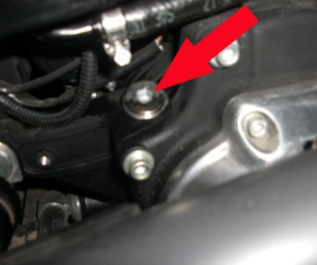

Re-enlever la jauge et lire les graduations, l'huile doit se situer entre les deux repères, maxi et mini.

Tous les 8000 kms vidanger la boite, cette fois moteur chaud.

Enlever le bouchon de vidange qui se situe entre les 2 amortisseurs (assez difficile à voir sous la moto),
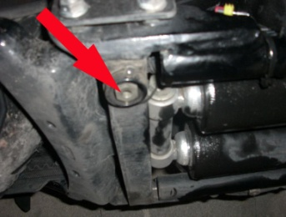
Se servir d'un tuyau de vidange. L'accès est situé sur la partie supérieure au bouchon de vidange.

Le remettre une fois l'huile vidangée et par le bouchon de remplissage remettre 0.95 l d'huile de transmission Genuine formula+ (ou autre) valable également pour le carter de chaîne.

Vérifiez le niveau et roulez pour 8000 kms de plus.

